Artes visuales 4to básico

OA 1: Crear trabajos de arte con un propósito expresivo personal y basados en la observación del: entorno natural: naturaleza y paisaje americano.
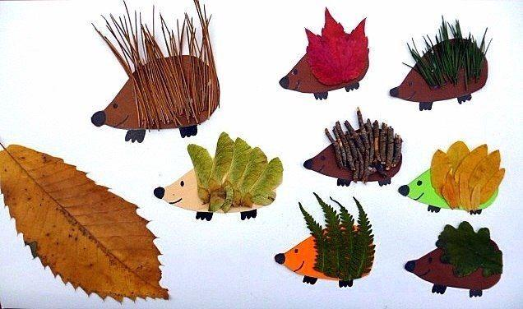 | 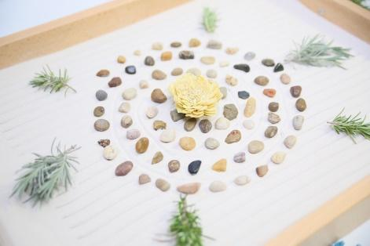
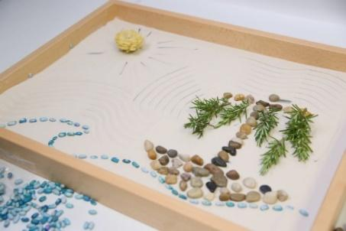 | 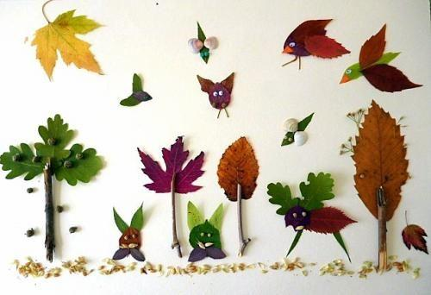
- Las láminas que se presentan corresponden a obras denominada arte Land Art.Te invito a observarlas detenidamente, fijándote en cada detalle de su composición.
- Elabora composición visual basada en la observación del entorno natural, al estilo Land Art.
Para crear puedes usar:
Formato: hoja de block chico.
Materiales: Elementos de la naturaleza (hojas, piedrecitas, arena, ramitas naturales)
Lápices de colores y/o témpera. Pegamento en barra y/o cola fría.

El apoderado debe guiar a la estudiante en su trabajo, como: dar ideas, dar ejemplos, supervisar el proceso, facilitar materiales.
La estudiante debe intervenir en su totalidad en su creación y no el apoderado u otro.
Se evaluarán los siguientes aspectos:
Indicador de evaluación | 1 pto | 2 pts | Ptj logrado
1.- Elabora una composición visual al estilo Land Art.
2.- Cumple con el formato.
3.- Elabora la composición con elementos de la naturaleza.
4.- Presenta su trabajo inmediatamente a vuelta de clases, en la asignatura correspondiente.
5.- Presenta su trabajo con nombre completo, fecha, curso, colegio. (Al reverso de la hoja.) | Cumple con 2 elementos | Cumple de 3 a 4 elementos
6.- Entrega la composición visual de manera limpia y ordenada. (sin doblar, manchado, incompleto)
total |  | 12pts
Nota |  | 70

